Imię i nazwisko ...........................................................

**1.** Podkreśl trzy spośród podanych określeń, które są składnikami pogody. **0–3 p.**

▪*odległość od morza* ▪*osady atmosferyczne* ▪*prędkość wiatru*▪*roczna amplituda temperatury powietrza*▪ prędkość wiatru   
▪*wysokość nad poziomem morza* ▪*temperatura powietrza o godzinie 7.00*

**2.** Wykonaj polecenia na podstawie zamieszczonego klimatogramu.  **0–8 p.**

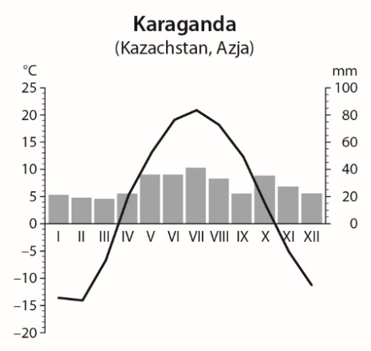a) Podaj nazwę miesiąca, w którym zanotowano najwyższe opady. Odczytaj i zapisz ich wartość.

Miesiąc: ............................................... Opady: ..................................

b) Podaj nazwę miesiąca, w którym zanotowano najwyższą średnią temperaturę powietrza. Odczytaj i zapisz jej wartość.

Miesiąc: ............................................... Temperatura: .........................

c) Podaj nazwę miesiąca, w którym zanotowano najniższą średnią temperaturę powietrza. Odczytaj i zapisz jej wartość.

Miesiąc: ............................................... Temperatura: .........................

d) Oblicz średnią roczną amplitudę temperatury powietrza w Karagandzie.

**3.** Oceń, czy podane informacje są zgodne z prawdą. Zaznacz literę P, jeśli informacja jest prawdziwa,   
lub literę F – jeśli jest fałszywa. **0–4 p.**

|  |  |  |  |
| --- | --- | --- | --- |
| 1. | W klimacie morskim występują większe różnice temperatury między najcieplejszym  a najchłodniejszym miesiącem w roku niż w klimacie kontynentalnym. | P | F |
| 2. | Wraz ze wzrostem wysokości nad poziomem morza obniża się temperatura powietrza. | P | F |
| 3. | Sawanna rozciąga się dalej od równika niż tundra. | P | F |
| 4. | Tajgę tworzą lasy iglaste występujące w klimacie umiarkowanym. | P | F |

**4.** Rozpoznaj strefy krajobrazowe na podstawie zamieszczonych map oraz fotografii. Wybierz właściwe nazwy spośród podanych i zapisz je pod ilustracjami

. ▪*pustynia gorąca*▪*las równikowy*▪*tajga*▪*sawanna* **0–2 p.**

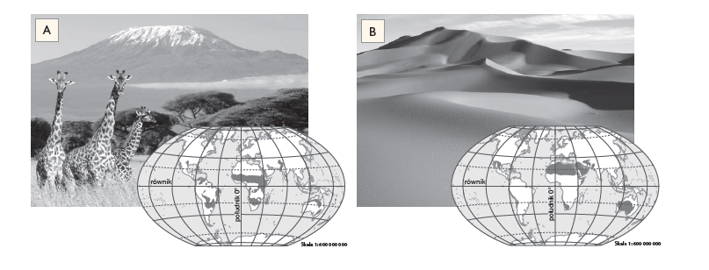

A. ………………………………………………….. B. …………………………………………...

5. Na mapie zaznaczono obszary występowania stref klimatycznych na Ziemi. Podaj nazwy dwóch stref oznaczonych literami A i B. 0–2 p.

A. ………………………………………………..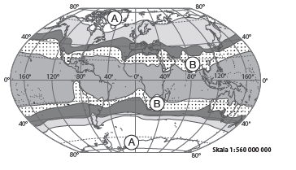

B. ………………………………………………..

6. Skreśl zbędne wyrazy tak, aby podane zdania były prawdziwe. 0–2 p.

A. W klimacie górskim wraz ze wzrostem wysokości temperatura powietrza **wzrasta** / **spada**.

B. Klimat morski charakteryzuje się **chłodniejszymi** / **cieplejszymi** latami niż klimat kontynentalny.

C. Zima w klimacie kontynentalnym jest **deszczowa** / **mroźna**.

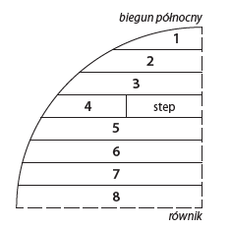

7. Wpisz na podstawie schematu rozmieszczenia stref krajobrazowych   
na półkuli północnej właściwe numery obok nazw stref. 0–4 p.

Pustynie gorące:



Tundra:

Lasyliściaste i mieszane:

Sawanna:

**8.** Na zdjęciu przedstawiono formę terenu, która występuje na pustyniach gorących. Rozpoznaj tę formę i podaj rodzaj pustyni gorącej, w której ona powstaje. **0–2 p.**

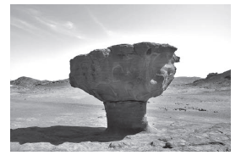

Forma terenu: ………………………….

Rodzaj pustyni gorącej: ……………………………………...

**12.** Wpisz nazwy stref krajobrazowych, w których żyją zwierzęta pokazane na fotografiach. **0–4 p.**

